Министерство науки и высшего образования Российской Федерации

Федеральное государственное автономное образовательное учреждение высшего образования

«Национальный исследовательский университет ИТМО»

Факультет Программной инженерии и компьютерной техники

**Лабораторная работа №1 по**

**Экономике программной инженерии**

Вариант: <https://kudago.com/>

Работу выполнили:

Барсуков М.А., группа P3415,

Ценеков Д.А., группа Р3410

Преподаватель:

Блохина Е. Н.

Санкт-Петербург,

2025

# **Содержание**

**Текст задания 3**

**Выполнение 4**

Функциональные требования 4

Оценка трудоемкости наивным методом 7

Оценка трудоемкости методом PERT 12

Сетевая диаграмма 15

Метод критического пути 16

Оценка методом функциональных точек 18

1. Определение типа оценки 18

2. Определение области оценки и границ продукта 18

3. Расчет функциональных точек, связанных с данными 19

4. Расчет функциональных точек транзакций 20

5. Определение суммы невыровненных ФТ (UFP) 20

6. Определение фактора выравнивания (VAF) 21

7. Расчет количества выровненных функциональных точек (AFP) 21

Расчет трудоемкости методом COCOMO II 22

1. Конвертация функциональных точек в SLOC 22

2. Расчет факторов масштаба (SF) 22

3. Расчет множителей усилия (EM) 23

4. Итоговый расчёт трудоёмкости 24

5. Расчет сроков разработки 24

6. Расчет команды 24

Итоговая оценка 25

Метод оценки вариантов использования (Use Case Points) 26

Оценка веса прецедентов (UUCW) 27

Оценка веса акторов (UAW) 27

Оценка технических факторов (TCF) 28

Оценка факторов окружения (ECF) 29

Вычисление UCP 29

Подсчет фактора продуктивности (PF) 30

Применение фактора продуктивности (PF) 33

Анализ результатов 34

**Вывод 35**

# **Текст задания**

Для выданного веб-проекта:

1. Сформировать набор функциональных требований для разработки проекта.
2. Оценить трудоемкость разработки проекта наивным методом.
3. Оценить трудоемкость разработки проекта методом PERT (Project Evaluation and Review Technique**).** Нарисовать сетевую диаграмму взаимосвязи работ и методом критического пути рассчитать минимальную продолжительность разработки. Предложить оптимальное количество разработчиков и оценить срок выполнения проекта.
4. Оценить размер проекта методом функциональных точек, затем, исходя из предположения, что собранной статистики по завершенным проектам нет, рассчитать трудоемкость методом COCOMO II ([Обновленная таблица количества строк на точку для разных языков программирования](https://www.qsm.com/resources/function-point-languages-table))
5. Оценить размер проекта методом оценки вариантов использования (Use Case Points). Для расчета фактора продуктивности PF использовать любой свой завершенный проект с известными временными трудозатратами, оценив его размер методом UCP.
6. Сравнить полученные результаты и сделать выводы.

Веб-проект: <https://kudago.com/>

# **Выполнение**

## **Функциональные требования**

1. Управление контентом и событиями

* Система категоризации: поддержка основных категорий, подкатегорий и множественной категоризации для событий.
* Управление событиями: создание разовых, повторяющихся событий и событий с несколькими датами через календарный интерфейс.
* Управление местами: создание карточек мест с фото, адресом, контактами, галереей и привязкой к карте.
* Геолокация: привязка событий и мест к локациям, поддержка мультигородости и переключения между городами.
* Модерация контента: система статусов для событий и пользовательского контента (комментарии, отзывы) перед публикацией.
* Ролевая модель: система прав для редакторов и модераторов.

2. Пользовательский интерфейс и навигация

* Виджет выбора города: с сохранением предпочтений пользователя в cookies/сессии.
* Комплексная система фильтрации: фильтры по категориям, дате, цене, возрасту, меткам и району.
* Полнотекстовый поиск: с AJAX-обновлением результатов по мере ввода.
* Интерактивный календарь: просмотр событий по датам с подсветкой активных дней.
* Адаптивный дизайн: mobile-first верстка для мобильных устройств и планшетов.

3. Пользовательские аккаунты и персонализация

* Регистрация и аутентификация: через email и социальные сети.
* Личный кабинет: функционал «Избранное» для событий и мест, настройка напоминаний и управление email-рассылками.
* Пользовательский контент: система комментариев, отзывов, рейтингов и лайков с последующей модерацией.

4. Работа с местами (локациями)

* Детальные карточки мест с фото, адресом, контактами, галереей, привязкой к карте.
* Привязка событий к местам, отображение будущих событий в карточке места.

5. Дополнительный контент и функции

* Новостной раздел и статьи: CMS для публикации редакционных материалов.
* Редакционные подборки и гиды: создание тематических списков событий и мест.
* Система тегов: гибкая система тегов для событий и статей, формирование автоматических подборок.
* Интерактивные тесты и викторины: CMS для их создания и логика для подсчёта результатов.
* Аналитика контента: подсчёт просмотров, формирование пользовательских рейтингов и топа популярности.

6. Интеграции и монетизация

* REST API: предоставление данных партнёрским сервисам.
* Система бронирования и оплаты билетов:
  + Бронирование билетов на сайте с выбором места (если применимо).
  + Автоматическая отмена брони и возврат билетов в продажу, если оплата не была произведена в течение 15 минут.
  + Автоматическая отмена билета (аннулирование) в случае отмены денежного транзакции (chargeback) или возврата средств (refund).
* Реферальные ссылки: интеграция с билетными системами.
* Система баннерной рекламы: управление и ротация рекламных мест, возможность промотирования событий.
* Email-рассылки: целевые рассылки по категориям и городам с механизмом double opt-in.

7. Административная панель

* Управление контентом: комплексное управление событиями, местами, статьями и подборками через WYSIWYG-редактор.
* Модерация: управление пользовательским контентом (комментарии, отзывы), обработка жалоб и бан пользователей.

8. Релиз и сопровождение

* Документирование, A/B-тестирование.
* Развёртывание, аналитика, поддержка и мониторинг.

## **Оценка трудоемкости наивным методом**

| № | Название | Описание | Оптимистичная оценка | Пессимистичная оценка | Наиболее вероятная оценка |
| --- | --- | --- | --- | --- | --- |
| 0 | **Проектирование** | |  |  |  |
| 0.1 | Сбор требований | Интервью с заказчиком, анализ конкурентов (afisha.ru, timepad.ru, kassir.ru), сбор функциональных и нефункциональных требований. | 16 | 40 | 24 |
| 0.2 | Анализ требований | Формализация требований, выявление противоречий, приоритизация (MoSCoW), согласование с редакцией и бизнесом. | 16 | 32 | 24 |
| 0.3 | Прототипирование и составление SRS | Создание low-fi прототипов ключевых экранов (список событий, карточка, фильтры, админка). Написание Software Requirements Specification (SRS) по IEEE 830. | 32 | 80 | 48 |
| 0.4 | Выбор стека технологий | Оценка вариантов: Next.js vs Nuxt, PostgreSQL vs MongoDB, Docker/K8s, CI/CD. Согласование с командой и инфраструктурой. | 8 | 24 | 16 |
| 0.5 | Дизайн | Необходимо составить полный дизайн будущего сайта в Figma: все страницы (desktop + mobile), состояния (загрузка, ошибка, пустой результат), дизайн-система, компоненты. | 80 | 200 | 120 |
| 1 | **Управление контентом и событиями** | |  |  |  |
| 1.1 | Категоризация событий | Реализовать систему категорий и подкатегорий для событий (Выставки, Концерты, Театр и т.д.). Возможность присваивать несколько категорий одному событию. Админ-панель для управления деревом категорий. | 24 | 56 | 40 |
| 1.2 | Привязка к геолокации | Система мультигородости. Каждое событие и место привязано к городу. Возможность переключения между городами с изменением всего контента. Админка для управления списком городов. | 40 | 96 | 64 |
| 1.3 | Управление расписанием | Сложная система работы с датами: разовые события, повторяющиеся события, события с несколькими датами, режимы работы. Календарный интерфейс в админке. | 48 | 120 | 80 |
| 1.4 | Модерация и публикация | Workflow модерации контента перед публикацией. Система статусов событий ("Выбор редакции", "Бесплатно" и др.). Ролевая модель для редакторов. | 32 | 80 | 48 |
| 2 | **Пользовательский интерфейс и навигация** | |  |  |  |
| 2.1 | Выбор города | Виджет выбора города в шапке сайта. Сохранение выбора в cookies/сессии. Динамическое обновление контента при смене города. | 16 | 40 | 24 |
| 2.2 | Календарь событий | Интерактивный календарь для навигации по датам. Подсветка дат с событиями. Фильтрация событий по выбранной дате. | 24 | 64 | 40 |
| 2.3 | Система фильтров и поиска | Комплексная система фильтрации: по категориям, дате, цене, возрастному ограничению, меткам, району. Полнотекстовый поиск. AJAX-обновление результатов. | 64 | 160 | 96 |
| 2.4 | Адаптивный дизайн | Responsive верстка для мобильных устройств и планшетов. Адаптация всех компонентов интерфейса. Mobile-first подход. | 80 | 200 | 120 |
| 3 | **Пользовательские аккаунты и персонализация** | |  |  |  |
| 3.1 | Регистрация и аутентификация | Система регистрации через email и социальные сети (VK, OK и др.). Email подтверждение. Восстановление пароля. | 40 | 96 | 64 |
| 3.2 | Личный кабинет | Функционал "Избранного" для событий и мест. Система напоминаний о событиях. Настройки email-рассылок. | 48 | 112 | 72 |
| 3.3 | Обратная связь | Система комментариев и отзывов к событиям и местам. Модерация комментариев. Рейтинги и лайки. | 32 | 80 | 48 |
| 4 | **Работа с местами (локациями)** | |  |  |  |
| 4.1 | Карточка места | Детальные карточки мест с фото, адресом, контактами, описанием. Галерея изображений. Привязка к карте. | 40 | 96 | 64 |
| 4.2 | Привязка событий к местам | Связь между событиями и местами проведения. В карточке места - список будущих событий. | 16 | 40 | 24 |
| 5 | **Дополнительный контент и функции** | |  |  |  |
| 5.1 | Новостной раздел и статьи | CMS для редакционных материалов. Различные типы контента: новости, статьи, обзоры, рецензии. Категоризация и тегирование. | 48 | 120 | 80 |
| 5.2 | Система тегов (меток) | Гибкая система тегов для событий и статей. Создание автоматических подборок на основе тегов. Облако тегов. | 24 | 64 | 40 |
| 5.3 | Рейтинги и просмотры | Система подсчета просмотров событий и статей. Пользовательские рейтинги. Топы и рейтинги популярности. | 24 | 56 | 40 |
| 5.4 | Интерактивные тесты и викторины | CMS для создания многовариантных тестов с вопросами, вариантами ответов, логикой подсчёта результатов и отображением персонализированного финального экрана. Поддержка тегов, категорий и привязки к городам. | 32 | 80 | 48 |
| 5.5 | Редакционные подборки и гиды | Инструмент для создания тематических списков («14 вещей, ради которых нужно приехать в Петербург»), с возможностью встраивания карточек событий/мест, изображений и описаний. | 24 | 64 | 40 |
| 6 | **Интеграции и монетизация** | |  |  |  |
| 6.1 | Интеграция с партнерами | REST API для партнеров. Реферальные ссылки для покупки билетов. Система отслеживания переходов. | 64 | 144 | 96 |
| 6.2 | Размещение рекламы | Система баннерной рекламы. Промотируемые события с маркировкой "Реклама". Ротация баннеров. | 40 | 96 | 64 |
| 6.3 | Подписка на рассылки | Система email-рассылок по категориям и городам. Double opt-in подписка. Шаблоны писем. | 32 | 80 | 48 |
| 7 | **Административная панель** | |  |  |  |
| 7.1 | Управление контентом | Комплексная админ-панель для управления всеми типами контента. WYSIWYG редактор. Массовые операции. | 80 | 200 | 128 |
| 7.2 | Модерация пользовательского контента | Интерфейс модерации комментариев и отзывов. Жалобы пользователей. Бан пользователей. | 24 | 64 | 40 |
| 8 | **Технические требования** | |  |  |  |
| 8.1 | Производительность | Оптимизация работы с большими объемами данных. Кэширование. Индексация. Оптимизация запросов. | 48 | 120 | 80 |
| 8.2 | Безопасность | Защита от XSS, CSRF, SQL-инъекций. Валидация данных. Безопасное хранение паролей. HTTPS. | 40 | 96 | 64 |
| 9 | **Тестирование и обеспечение качества** | |  |  |  |
| 9.1 | Юнит-тестирование | Написание и поддержка unit-тестов для критически важных модулей backend и frontend (логика фильтрации, расчёта дат, авторизации). Покрытие ≥ 70%. | 24 | 56 | 40 |
| 9.2 | Функциональное и интеграционное тестирование | Автоматизированное тестирование сквозных сценариев: поиск → фильтрация → просмотр карточки; публикация события → отображение на сайте. Использование Playwright / Cypress. | 40 | 96 | 64 |
| 9.3 | Тестирование UI/UX и кросс-браузерность | Проверка корректного отображения на всех поддерживаемых устройствах и браузерах (Chrome, Safari, Firefox, Edge, мобильные). Валидация адаптивной верстки. | 24 | 64 | 40 |
| 9.4 | Приемочное тестирование (UAT) | Проверка готовности релиза совместно с бизнес-аналитиками и редакцией. Соответствие требованиям и ожиданиям заказчика. | 16 | 32 | 24 |
| 9.5 | Нагрузочное и стресс-тестирование | Проверка устойчивости сайта при пиковых нагрузках (праздники, анонсы крупных событий). Тестирование времени отклика API и времени загрузки страниц. | 24 | 64 | 40 |
| 10 | **Релиз** | |  |  |  |
| 10.1 | Документирование | Процесс закрепления и систематизации всех процедур, где отражены все данные и правила. | 90 | 160 | 100 |
| 10.2 | Альфа- и бета-тестирование | Внутреннее альфа-тестирование с участием редакторов и QA. Бета-тестирование новых функций (например, тестов или подборок) на ограниченной аудитории через feature flags. | 16 | 40 | 24 |
| 10.3 | A/B-тестирование | Инфраструктура для проведения A/B-тестов: заголовки, кнопки, расположение блоков «Выбор редакции», формы подписки. Интеграция с аналитикой. | 32 | 80 | 48 |
| 10.4 | Поддержка | Комплексная работа над стабильностью, безопасностью и масштабируемостью системы в условиях реального использования | 70 | 130 | 115 |
| 10.5 | Развёртывание | Процесс размещения программного обеспечения на сервере или другом целевом окружении для его использования конечными пользователями. | 160 | 200 | 170 |
| 10.6 | Аналитика | Регулярный анализ поведения пользователей и улучшение продукта. | 40 | 80 | 66 |
| Итого: | | | 1672 | 3802 | 2515 |

**Оценка наивным методом**: 2515 чел/час.

## **Оценка трудоемкости методом PERT**

− пессимистичная оценка;

− оптимистичная оценка;

− наиболее вероятная оценка;

− оценка средней трудоемкости;

− общая оценка статически независимых работ;

− среднеквадратичное отклонение;

− среднеквадратичное отклонение для оценки суммарной трудоемкости.

| № | Название | Оптимистичная оценка (O) | Пессимистичная оценка (P) | Наиболее вероятная оценка (M) |  |  |
| --- | --- | --- | --- | --- | --- | --- |
| 0 | **Проектирование** | | | | | |
| 0.1 | Сбор требований | 16 | 40 | 24 | 25,33 | 4,00 |
| 0.2 | Анализ требований | 16 | 32 | 24 | 24,00 | 2,67 |
| 0.3 | Прототипирование и составление SRS | 32 | 80 | 48 | 50,67 | 8,00 |
| 0.4 | Выбор стека технологий | 8 | 24 | 16 | 16,00 | 2,67 |
| 0.5 | Дизайн | 80 | 200 | 120 | 126,67 | 20,00 |
| 1 | **Управление контентом и событиями** | | | | | |
| 1.1 | Категоризация событий | 24 | 56 | 40 | 40,00 | 5,33 |
| 1.2 | Привязка к геолокации | 40 | 96 | 64 | 65,33 | 9,33 |
| 1.3 | Управление расписанием | 48 | 120 | 80 | 81,33 | 12,00 |
| 1.4 | Модерация и публикация | 32 | 80 | 48 | 50,67 | 8,00 |
| 2 | **Пользовательский интерфейс и навигация** | | | | | |
| 2.1 | Выбор города | 16 | 40 | 24 | 25,33 | 4,00 |
| 2.2 | Календарь событий | 24 | 64 | 40 | 41,33 | 6,67 |
| 2.3 | Система фильтров и поиска | 64 | 160 | 96 | 101,33 | 16,00 |
| 2.4 | Адаптивный дизайн | 80 | 200 | 120 | 126,67 | 20,00 |
| 3 | **Пользовательские аккаунты и персонализация** | | | | | |
| 3.1 | Регистрация и аутентификация | 40 | 96 | 64 | 65,33 | 9,33 |
| 3.2 | Личный кабинет | 48 | 112 | 72 | 74,67 | 10,67 |
| 3.3 | Обратная связь | 32 | 80 | 48 | 50,67 | 8,00 |
| 4 | **Работа с местами (локациями)** | | | | | |
| 4.1 | Карточка места | 40 | 96 | 64 | 65,33 | 9,33 |
| 4.2 | Привязка событий к местам | 16 | 40 | 24 | 25,33 | 4,00 |
| 5 | **Дополнительный контент и функции** | | | | | |
| 5.1 | Новостной раздел и статьи | 48 | 120 | 80 | 81,33 | 12,00 |
| 5.2 | Система тегов (меток) | 24 | 64 | 40 | 41,33 | 6,67 |
| 5.3 | Рейтинги и просмотры | 24 | 56 | 40 | 40,00 | 5,33 |
| 5.4 | Интерактивные тесты и викторины | 32 | 80 | 48 | 50,67 | 8,00 |
| 5.5 | Редакционные подборки и гиды | 24 | 64 | 40 | 41,33 | 6,67 |
| 6 | **Интеграции и монетизация** | | | | | |
| 6.1 | Интеграция с партнерами | 64 | 144 | 96 | 98,67 | 13,33 |
| 6.2 | Размещение рекламы | 40 | 96 | 64 | 65,33 | 9,33 |
| 6.3 | Подписка на рассылки | 32 | 80 | 48 | 50,67 | 8,00 |
| 7 | **Административная панель** | | | | | |
| 7.1 | Управление контентом | 80 | 200 | 128 | 132,00 | 20,00 |
| 7.2 | Модерация пользовательского контента | 24 | 64 | 40 | 41,33 | 6,67 |
| 8 | **Технические требования** | | | | | |
| 8.1 | Производительность | 48 | 120 | 80 | 81,33 | 12,00 |
| 8.2 | Безопасность | 40 | 96 | 64 | 65,33 | 9,33 |
| 9 | **Тестирование и обеспечение качества** | | | | | |
| 9.1 | Юнит-тестирование | 24 | 56 | 40 | 40,00 | 5,33 |
| 9.2 | Функциональное и интеграционное тестирование | 40 | 96 | 64 | 65,33 | 9,33 |
| 9.3 | Тестирование UI/UX и кросс-браузерность | 24 | 64 | 40 | 41,33 | 6,67 |
| 9.4 | Приемочное тестирование (UAT) | 16 | 32 | 24 | 24,00 | 2,67 |
| 9.5 | Нагрузочное и стресс-тестирование | 24 | 64 | 40 | 41,33 | 6,67 |
| 10 | **Релиз** | | | | | |
| 10.1 | Документирование | 90 | 160 | 100 | 108,33 | 11,67 |
| 10.2 | Альфа- и бета-тестирование | 16 | 40 | 24 | 25,33 | 4,00 |
| 10.3 | A/B-тестирование | 32 | 80 | 48 | 50,67 | 8,00 |
| 10.4 | Поддержка | 70 | 130 | 115 | 110,00 | 10,00 |
| 10.5 | Развёртывание | 160 | 200 | 170 | 173,33 | 6,67 |
| 10.6 | Аналитика | 40 | 80 | 66 | 64,00 | 6,67 |
| Итого: | | 1672 | 3802 | 2515 | 2 589,00 | 62,04 |

Суммарная трудоемкость проекта может быть рассчитана по формуле:

А среднеквадратичное отклонение для оценки суммарной трудоемкости будет составлять:

Суммарная трудоемкость проекта с вероятность 95%:

.

## **Сетевая диаграмма**

Нарисуем сетевую диаграмму взаимосвязи работ, как показано на рисунке 1:

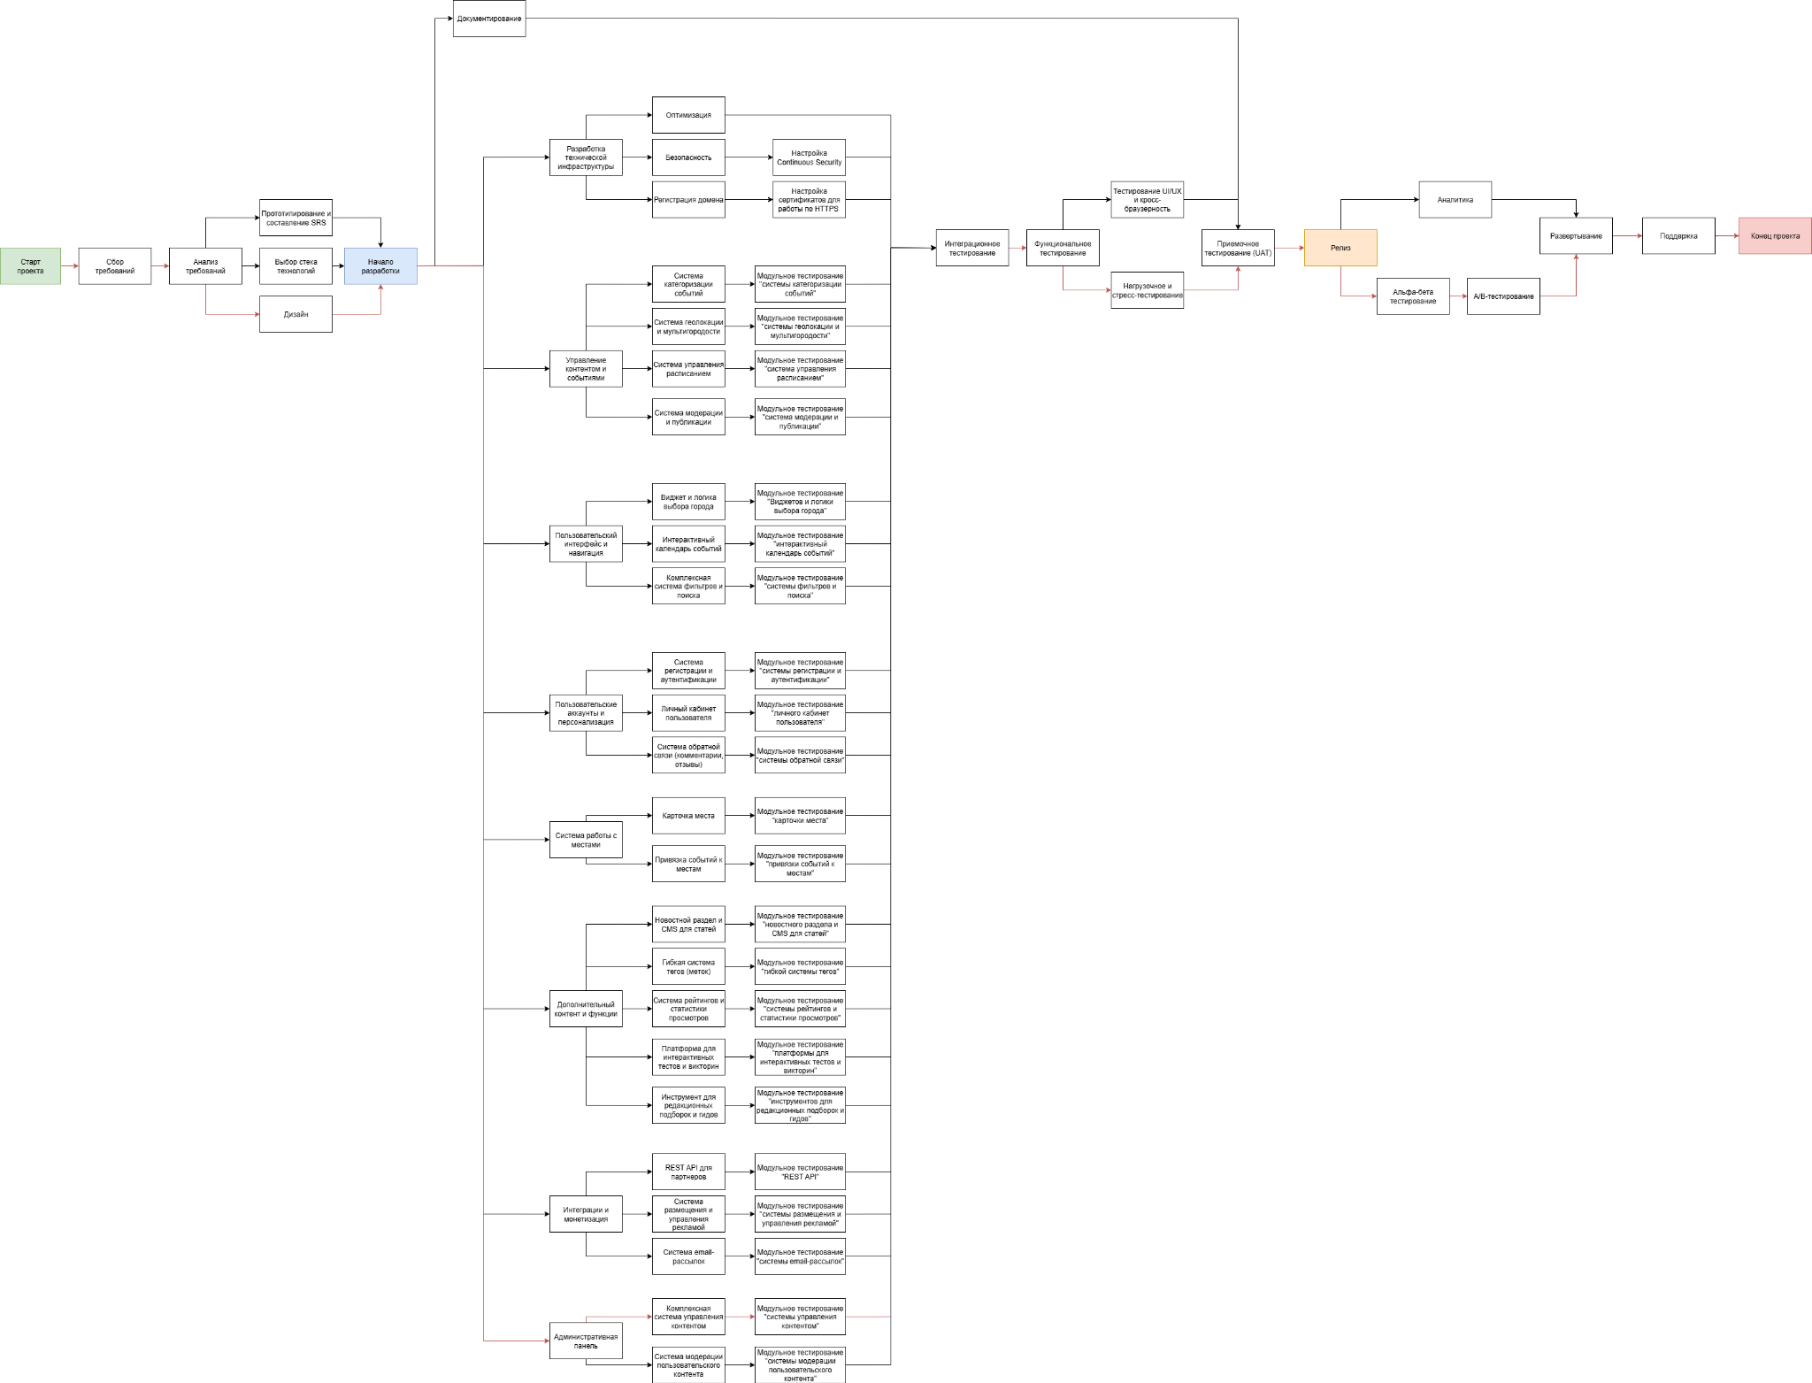

Рисунок 1 – Сетевая диаграмма взаимосвязи работ

Полная диаграмма: [Сетевая диаграмма.drawio](https://drive.google.com/file/d/1bXWiJkNsACg4k996eLoamzyFhQssXJrI/view?usp=drive_link).

## 

## **Метод критического пути**

Как видно на сетевой диаграмме, критический путь – это Старт проекта → Сбор требований → Анализ требований → Дизайн → Начало разработки → Административная панель → Комплексная система управления контентом → Модульное тестирование "системы управления контентом" → Интеграционное тестирование → Функциональное тестирование → Нагрузочное и стресс-тестирование → Приемочное тестирование (UAT) → Релиз → Аналитика → Развертывание → Поддержка → Конец проекта:

* Критический путь: 838 ч./ч.
* СКО критического пути: 34,3 ч./ч.
* Длинный путь: 2 515 ч./ч.

**Оценим время разработки по критическому пути:**

Рассчитаем минимальную продолжительность разработки:

* Рабочий день: 12 часов.
* Рабочая неделя: 6 дней = 72 часов на человека.

838 / 12 ≈ 69 дня (~2.3 месяцев)

**Оценим срок выполнения проекта:**

Рекомендуемый состав команды:

| **Роль** | **Количество** | **Обоснование** |
| --- | --- | --- |
| Frontend-разработчик | 2 | Сложный адаптивный UI, интерактивные компоненты. |
| Backend-разработчик | 2 | Ядро: события, места, пользователи, расписание, модерация, API для партнёров, email-рассылки. |
| DevOps / SRE-инженер | 1 | Настройка CI/CD, HTTPS, мониторинг, развёртывание. |
| QA-инженер | 1 | Юнит-, интеграционное, функциональное, нагрузочное тестирование. |
| UX/UI-дизайнер | 1 | Необходим для задачи “Дизайн”. |
| Технический писатель / PM | 1 | Документирование, координация, сбор требований. Совмещен с тимлидом. |

Оценка по критическому пути минимальный срок:

При команде из 5 человек (дизайнер и DevOps — на частичной/этапной занятости), работающих параллельно:

Эффективность параллелизма ≈ 70–80% (из-за коммуникаций, зависимостей, интеграций).

Реалистичная оценка с параллелизмом: (25.33 + 24.00 + max(126.67, 16.00, 50.67/3) + max(108.33, 1456/2 + 40/2 + 65.33 + max(41.33, 41.33) + 24.00) + max(64.00, 25.33 + 50.67) + 173.33 + 110.00) * 0.75 = **1060.4925 часов** (≈ 89 рабочих дней ≈ 15 рабочих недель ≈ **3.68 месяца**).

При хорошей организации (Agile, 2-недельные спринты, раннее тестирование) можно уложиться в 12–14 недель.

## 

## **Оценка методом функциональных точек**

Метод функциональных точек (Function Point Analysis, FPA) позволяет оценить размер программного продукта с точки зрения функциональности, предоставляемой пользователю, независимо от используемых технологий

При анализе методом функциональных точек надо выполнить следующую последовательность шагов:

1. Определение типа оценки.
2. Определение области оценки и границ продукта.
3. Подсчет функциональных точек, связанных с данными.
4. Подсчет функциональных точек, связанных с транзакциями.
5. Определение суммарного количества не выровненных функциональных точек (UFP).
6. Определение значения фактора выравнивания (FAV).
7. Расчет количества выровненных функциональных точек (AFP).

### **1. Определение типа оценки**

Оценивается сложность уже существующего продукта — информационно-развлекательного портала KudaGo.

### **2. Определение области оценки и границ продукта**

Границы системы определены следующим образом:

* Внутри системы: все данные и функции, управляющие афишей событий, местами проведения, поиск и фильтрацию, систему комментариев, пользователями, контентом (статьи, тесты, подборки), админ-панель и интеграциями.
* Внешние сущности: пользователи (гости и зарегистрированные), платёжные системы (для покупки билетов), партнёрские API (для интеграции событий), сервисы аналитики и картографии (Google/Yandex Maps).

### **3. Расчет функциональных точек, связанных с данными**

Согласно методике, для определения сложности файлов используются параметры DET (Data Element Type) и RET (Record Element Type). Внутренние логические файлы (ILF) — данные, управляемые системой:

| № | Название ILF | RET | DET | Сложность | UFP |
| --- | --- | --- | --- | --- | --- |
| 1 | Событие | 3 (основное, расписание, категории) | 25 (название, описание, дата, время, цена, возраст, теги, фото, гео и др.) | High | 15 |
| 2 | Место проведения | 2 (адрес, контакты) | 12 | Average | 10 |
| 3 | Пользователь | 2 (профиль, настройки) | 10 | Average | 10 |
| 4 | Избранное | 1 | 5 | Low | 7 |
| 5 | Комментарий/отзыв | 1 | 6 | Low | 7 |
| 6 | Статья/новость | 2 (текст, метаданные) | 10 | Average | 10 |
| 7 | Город | 1 | 5 | Low | 7 |
| 8 | Категория/тег | 1 | 4 | Low | 7 |
| 9 | Подборка/гид | 2 | 12 | Average | 10 |
| 10 | Тест/викторина | 3 | 20 | High | 15 |
| Итого ILF |  |  |  |  | 91 |

Внешние интерфейсные файлы (EIF) — данные, на которые система ссылается, но не управляет:

| № | Название EIF | RET | DET | Сложность | UFP |
| --- | --- | --- | --- | --- | --- |
| 1 | Партнёрские билетные системы | 1 | 8 | Low | 5 |
| 2 | Сервисы геокодирования (карты) | 1 | 6 | Low | 5 |
| 3 | Соцсети (для авторизации/шаринга) | 1 | 4 | Low | 5 |
| Итого EIF |  |  |  |  | 15 |

### **4. Расчет функциональных точек транзакций**

Транзакции классифицируются на входные (EI), выходные (EO) и запросы (EQ).

| № | Название транзакции | Тип | FTR | DET | Сложность | UFP |
| --- | --- | --- | --- | --- | --- | --- |
| 1 | Поиск событий | EQ | 3 | 8 | Average | 4 |
| 2 | Фильтрация (категория, дата, цена) | EQ | 4 | 12 | High | 6 |
| 3 | Регистрация/вход | EI | 2 | 6 | Average | 4 |
| 4 | Добавление в избранное | EI | 2 | 3 | Low | 3 |
| 5 | Публикация события (админ) | EI | 4 | 15 | High | 6 |
| 6 | Просмотр карточки события | EO | 3 | 20 | High | 7 |
| 7 | Подписка на рассылку | EI | 2 | 4 | Low | 3 |
| 8 | Комментирование | EI | 2 | 5 | Low | 3 |
| 9 | Управление подборкой (админ) | EI | 3 | 10 | Average | 4 |
| 10 | Генерация RSS/экспорт | EO | 2 | 8 | Average | 5 |
| Итого | | | | | | 45 |

### **5. Определение суммы невыровненных ФТ (UFP)**

Суммируем все компоненты:

UFP = ILF + EIF + Транзакции = 91 + 15 + 45 = **151**.

### **6. Определение фактора выравнивания (VAF)**

Фактор выравнивания учитывает 14 общих системных характеристик (GSC). Для KudaGo, как мультигородского агрегатора с высокой интерактивностью, оценки DI (Degree of Influence) следующие:

| № | Параметр | DI |
| --- | --- | --- |
| 1 | Обмен данными | 4 |
| 2 | Распределённая обработка | 3 |
| 3 | Производительность | 4 |
| 4 | Аппаратные ограничения | 1 |
| 5 | Транзакционная нагрузка | 4 |
| 6 | Взаимодействие с пользователем | 5 |
| 7 | Эргономика | 4 |
| 8 | Изменение данных | 3 |
| 9 | Сложность обработки | 4 |
| 10 | Повторное использование | 2 |
| 11 | Удобство установки | 2 |
| 12 | Администрирование | 3 |
| 13 | Портируемость | 3 |
| 14 | Гибкость | 3 |
| TDI (ΣDI) |  | 45 |

TDI = ΣDI = 45

Рассчитываем VAF по формуле:

VAF = 0.65 + (TDI × 0.01) = 0.65 + 0.45 = 1.10

### **7. Расчет количества выровненных функциональных точек (AFP)**

AFP = UFP × VAF = 151 × 1.10 ≈ 166 FP

## **Расчет трудоемкости методом COCOMO II**

Метод COCOMO II требует перевода функциональных точек в строки кода (SLOC), а затем применения регрессионной модели для оценки трудоемкости разработки программного продукта на основе его размера в тысячах строк исходного кода и ряда корректирующих факторов, отражающих сложность проекта, квалификацию команды и особенности окружения

### **1. Конвертация функциональных точек в SLOC**

Для современного веб-стека (предположим Python/Django для бэкенда и React/TypeScript для фронтенда) используем коэффициенты из отраслевой статистики:

* Backend (Python): ~45 SLOC/FP
* Frontend (React): ~55 SLOC/FP
* Средневзвешенное значение: 50 SLOC/FP

Общий объём кода: SLOC = 166 FP × 50 = 8 300 строк = 8.3 KSLOC

### **2. Расчет факторов масштаба (SF)**

Факторы масштаба определяют нелинейность зависимости трудоёмкости от размера проекта. Для портала KudaGo выбраны следующие уровни:

| Фактор | Уровень | Значение |
| --- | --- | --- |
| PREC (Прецедентность) | Nominal | 3.72 |
| FLEX (Гибкость процесса) | High | 2.48 |
| RESL (Архитектура и риски) | High | 2.83 |
| TEAM (Сработанность команды) | Nominal | 3.29 |
| PMAT (Зрелость процессов) | Nominal | 4.68 |
| ΣSF |  | 17.00 |

Показатель масштаба E рассчитывается по формуле:

E = 0.91 + 0.01 × ΣSF = 0.91 + 0.17 = 1.08

### **3. Расчет множителей усилия (EM)**

Множители усилия отражают влияние характеристик проекта и команды на трудоемкость. Для KudaGo выбраны следующие значения на основе анализа функциональности и архитектуры:

| Фактор | Уровень | Множитель |
| --- | --- | --- |
| Требуемая надёжность (RELY) | High | 1.10 |
| Размер БД (DATA) | High | 1.14 |
| Сложность продукта (CPLX) | High | 1.17 |
| Ограничения времени выполнения (TIME) | Nominal | 1.00 |
| Ограничения памяти (STOR) | Nominal | 1.00 |
| Изменчивость окружения (PVOL) | Nominal | 1.00 |
| Время восстановления (RUSE) | Low | 0.95 |
| Аналитическая способность (ACAP) | High | 0.85 |
| Опыт в приложениях (APEX) | Nominal | 1.00 |
| Опыт в платформе (PLEX) | Nominal | 1.00 |
| Опыт в языке (LTEX) | High | 0.91 |
| Использование методов (PCON) | High | 0.87 |
| Использование инструментов (TOOL) | High | 0.90 |
| Распределённая разработка (SITE) | Nominal | 1.00 |
| Требуемое соблюдение графика (SCED) | Nominal | 1.00 |

Произведение всех множителей:

EM = 1.10 × 1.14 × 1.17 × 0.95 × 0.85 × 0.91 × 0.87 × 0.90 ≈ 0.89

### **4. Итоговый расчёт трудоёмкости**

Базовая формула COCOMO II для предварительной оценки:

PM = A × (KSLOC)^E × EM

Где:

* PM - человеко-месяцы
* A = 2.94 (для современных языков)
* E = 1.08 (произведение множителей усилия)
* EM = 0.89

Подставляем значения:

PM = 2.94 × (8.3)^1.08 × 0.89 ≈ 2.94 × 9.05 × 0.89 ≈ 23.7 чел/мес

Переводим в человеко-часы (160 часов в месяце):

Трудоемкость = 23.7 × 160 ≈ **3 792 чел/час**

### **5. Расчет сроков разработки**

Формула длительности (TDEV) по COCOMO II:

TDEV = 3 × (PM)^(0.33+0.002×(E)),

где:

* PM = 23.7 чел×мес
* E = 1.08 (показатель масштаба)

TDEV=3×23.7^(0.33+0.002×1.08) = 3×23.7^0.33216 ≈ 3×2.89 ≈ 8.67 месяцев

Срок разработки **≈ 8.7 месяцев**.

### **6. Расчет команды**

Средний размер команды = PM / TDEV = 23.7 / 8.67 ≈ **2.73 человека**.

Округляем с учётом реалистичной загрузки и необходимости покрытия всех ролей (backend, frontend, тестирование, интеграции):

Рекомендуемая команда: 3 человека

* 1 backend-разработчик
* 1 frontend-разработчик
* 1 full-stack / QA / DevOps (на частичной занятости или в ротации)

## **Итоговая оценка**

| Метрика | Значение |
| --- | --- |
| Функциональные точки | 166 FP |
| Оценочный объем кода | 8,300 SLOC |
| Трудоемкость | 23.7 чел·мес  (≈ 3 792 чел·часа) |
| Срок разработки | 8.7 месяцев |
| Рекомендуемая команда | 3 человека |

*Примечание:* Оценка не включает время на проектирование архитектуры, DevOps-работы, создание дизайна, интенсивное тестирование и управление проектом. Эти этапы могут увеличить общую трудоемкость на 25–40%.

## **Метод оценки вариантов использования (Use Case Points)**

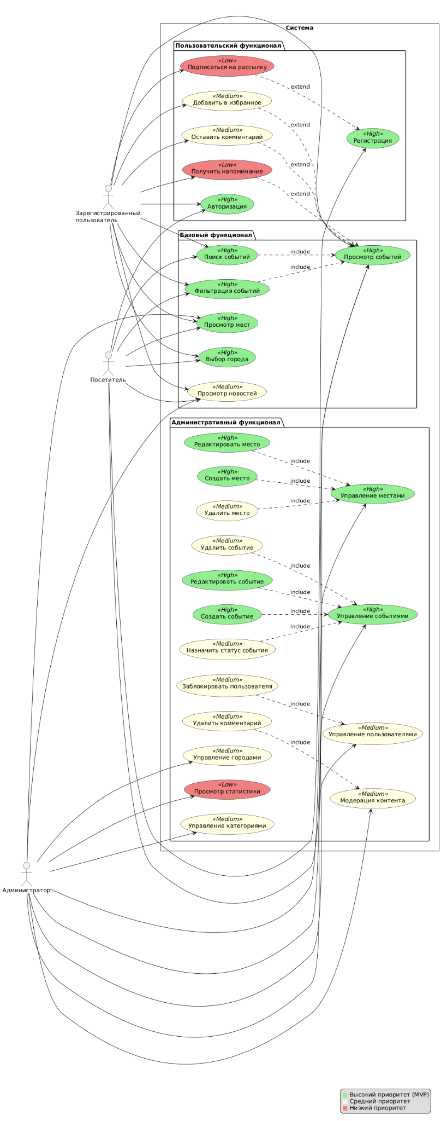

Рисунок 2 – Use-Case диаграмма

## **Оценка веса прецедентов (UUCW)**

| Сложность | Вес | Количество | Затраты |
| --- | --- | --- | --- |
| Low | 5 | 3 | 15 |
| Medium | 10 | 12 | 120 |
| High | 15 | 13 | 195 |
| Итого |  | 28 | 330 |

UUCW = 330

## **Оценка веса акторов (UAW)**

| Сложность | Вес | Актор | Количество | Затраты |
| --- | --- | --- | --- | --- |
| Low | 1 | Платежная система | 1 | 1 |
| Medium | 2 | Партнерская система | 1 | 2 |
| High | 3 | Редактор/Администратор | 1 | 3 |
| Итого |  |  | 3 | 6 |

UAW = 6

## **Оценка технических факторов (TCF)**

| № | Фактор | Вес (W) | Значение (F) | Значение с учетом веса |
| --- | --- | --- | --- | --- |
| T1 | Распределенная система | 2 | 3 | 6 |
| T2 | Высокая пропускная способность | 1 | 4 | 4 |
| T3 | Работа пользователей онлайн | 1 | 5 | 5 |
| T4 | Сложная обработка данных | 1 | 4 | 4 |
| T5 | Повторное использование кода | 1 | 3 | 3 |
| T6 | Простота установки | 0,5 | 2 | 1 |
| T7 | Простота использования | 0,5 | 5 | 2,5 |
| T8 | Переносимость | 2 | 3 | 6 |
| T9 | Простота внесения изменений | 1 | 3 | 3 |
| T10 | Параллелизм | 1 | 3 | 3 |
| T11 | Требования безопасности | 1 | 4 | 4 |
| T12 | Доступ внешних пользователей | 1 | 5 | 5 |
| T13 | Требования к обучению | 1 | 2 | 2 |
| Итого |  |  |  | 48,5 |

TCF = 0.6 + (48.5/100) = 1.085

## **Оценка факторов окружения (ECF)**

| Фактор | Вес | Влияние | Затраты |
| --- | --- | --- | --- |
| Знакомство с моделью проекта | 1.5 | 3 | 4.5 |
| Частичная занятость | -1 | 1 | -1 |
| Аналитические способности команды | 0.5 | 4 | 2 |
| Опыт применения подобных систем | 0.5 | 3 | 1.5 |
| Опыт в веб-разработке | 1 | 4 | 4 |
| Мотивация | 1 | 3 | 3 |
| Сложные технологии | -1 | 2 | -2 |
| Неизменность требований | 2 | 2 | 4 |
| Итого |  |  | 16 |

ECF = 1.4 + (-0.03 × 16) = 0.92

## **Вычисление UCP**

UCP = (UUCW + UAW) × TCF × ECF  
UCP = (330 + 6) × 1.085 × 0.92 = 336 × 1.085 × 0.92 = 335.3952

## 

## **Подсчет фактора продуктивности (PF)**

Выбранный проект для сравнения: курсовая работа «ТЕМАТИЧЕСКИЙ АУДИОПЛЕЕР», как показано на рисунке 3:

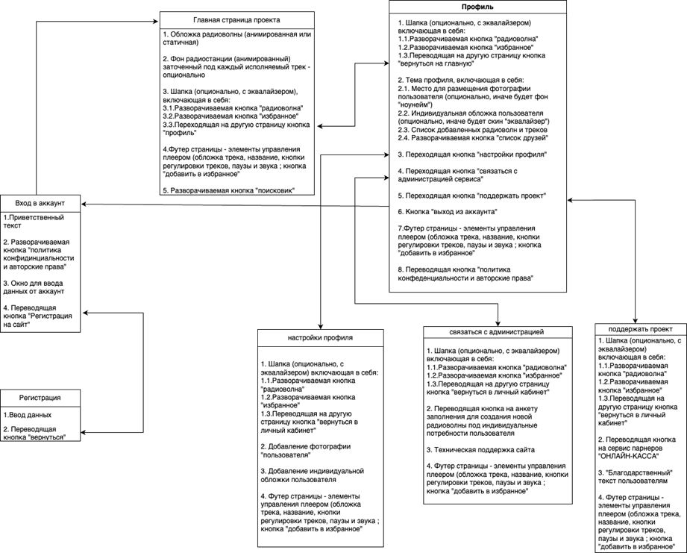

Рисунок 3 – USER-FLOW диаграмма проекта

Вес прецедентов (UUCW, Unadjusted Use Case Weight):

| Сложность | Вес (UUCW) | Количество прецедентов | Затраты = Вес × Кол-во |
| --- | --- | --- | --- |
| low | 5 | 3 | 15 |
| medium | 10 | 4 | 40 |
| high | 15 | 0 | 9 |
|  | | | **55** |

Таблица весов UUCW по сложности

Вес актера без поправок (Unadjusted Actor Weight, UAW):

| Сложность | Вес (UAW) | Кол-во | Затраты = Вес×Кол-во |
| --- | --- | --- | --- |
| Low (Simple) |  |  |  |
| Medium (Average) | 2 | 1 | 1 |
| High (Complex) |  |  |  |
|  | | | **2** |

Оценка технических факторы (TF, TCF):

| **№** | **Фактор** | **Вес** | **Оценка (0–5)** |
| --- | --- | --- | --- |
| T1 | Распределённость системы | 2.0 | 2 |
| T2 | Производительность/требования по времени | 1.0 | 3 |
| T3 | Сложность обработки данных | 1.0 | 2 |
| T4 | Сложность пользовательского ввода | 0.5 | 3 |
| T5 | Частота транзакций | 1.0 | 2 |
| T6 | Онлайн-обновления | 0.5 | 2 |
| T7 | Эффективность обработки | 0.5 | 2 |
| T8 | Переиспользуемость | 1.0 | 2 |
| T9 | Сложность преобразований | 1.0 | 2 |
| T10 | Удобство инсталляции | 0.5 | 3 |
| T11 | Удобство эксплуатации | 0.5 | 3 |
| T12 | Множественные сайты / разные площадки | 2.0 | 1 |
| T13 | Лёгкость изменений | 1.0 | 3 |
|  | | | **26** |
| TCF = 0.6 + 0.02 * TF | | | **0.86** |

Оценка факторов окружения (EF, ECF):

| **№** | **Фактор** | **Вес** | **Оценка (0–5)** |
| --- | --- | --- | --- |
| E1 | Опыт команды с подобными проектами | 1.5 | 3 |
| E2 | Опыт работы с предметной областью | 0.5 | 2 |
| E3 | Опыт работы с технологиями (JS/React) | 1.0 | 4 |
| E4 | Способности аналитиков | 0.5 | 3 |
| E5 | Мотивация команды | 1.0 | 4 |
| E6 | Стабильность требований | 2.0 | 3 |
| E7 | Использование специалистов-контракторов | –1.0 | 1 |
| E8 | Сложность и распределённость команды | –1.0 | 1 |
|  | | | 19 |
|  | | | 0,83 |

Итоговый расчет Use Case Points курсовой работы «тематический аудиоплеер»:

* UCP прошлого проекта = 40.7 чч
* Затраченное время = 200 чч
* PF = 200 / 40.7 = 4.91

## **Применение фактора продуктивности (PF)**

Общее время разработки = UCP × PF + CONST

Где CONST включает:

* Настройка инфраструктуры: 40 чч
* DevOps работы: 30 чч
* Создание дизайна: 60 чч
* Тестирование: 50 чч
* Управление проектом: 40 чч
* Итого CONST = 220 чч

Общая оценка трудозатрат:  
E = 335.3952 × 4.91 + 220 = 1646.79043 + 220 = 1866.79043 чч

## 

## **Анализ результатов**

| Метод оценки | Затраты (чч) |
| --- | --- |
| Наивный | 2515 |
| PERT | 1060 |
| МФТ + СОСОМО-II | 3792 |
| UCP | 1866 |

Наивный метод (2515) и метод PERT (1060) являются самыми неточными, так как это упрощенные подходы, которые не учитывают все функции, риски, сложность интеграции, непредвиденные работы и другие факторы, неизбежно возникающие в реальных проектах. Наши оценки можно считать не очень релевантными, так как у нас нет представления, насколько трудоемкий процесс разработки большого продукта.

Метод функциональных точек + COCOMO II (3792) даёт в 2 раза больший результат, чем UCP (1866). Это связано с тем, что COCOMO II учитывает не только функциональный объем системы, но и такие параметры, как сложность архитектуры, требования к надёжности, размер базы данных и квалификацию команды. В то же время метод UCP сильно зависит от выбранного коэффициента продуктивности (PF), который в нашем случае был рассчитан на основе небольшого учебного проекта и может быть занижен для enterprise-уровня. Кроме того, UCP фокусируется преимущественно на пользовательских сценариях и может недооценивать сложность backend-логики, административной панели и интеграций — ключевых компонентов KudaGo. Таким образом, наиболее объективной представляется оценка по методу МФТ + COCOMO II, поскольку она опирается на отраслевую статистику и учитывает как функциональную сложность, так и характеристики процесса разработки.

Проект является достаточно сложным и требует тщательного планирования. Разброс в оценках (более 2000 единиц) подчеркивает важность использования нескольких методов оценки для формирования сбалансированного понимания сроков.

## **Вывод**

В результате выполнения лабораторной работы мы сравнили методы оценки затрат человеко-часов на разработку заданного по варианту продукта, а также же разобрались, какие величины учитывают эти методы и какие недостатки у них есть. Были применены четыре различных метода оценки трудоёмкости разработки веб-проекта KudaGo: наивный метод, метод PERT, метод функциональных точек в сочетании с моделью COCOMO II, а также метод оценки по вариантам использования (Use Case Points). Полученные результаты существенно различаются: от 1060 человеко-часов по методу PERT до 3792 человеко-часов по COCOMO II. Такой разброс объясняется различиями в подходах — от субъективных экспертных оценок до формализованных моделей, учитывающих архитектурную сложность, характеристики команды и технические ограничения. Наиболее реалистичной представляется оценка, полученная с помощью метода функциональных точек и модели COCOMO II, поскольку она основана на отраслевых нормативах и учитывает не только функциональные требования, но и нефункциональные аспекты проекта: надёжность, производительность, безопасность и опыт команды. В то же время метод UCP, хоть и дал меньшую оценку, может быть полезен на ранних этапах планирования, особенно при наличии релевантного опыта и корректно подобранного фактора продуктивности. Методы наивной оценки и PERT оказались наименее точными в данном контексте, так как сильно зависят от субъективного восприятия объёма работ и не учитывают сложность интеграций, административной части и инфраструктурных задач. Тем не менее, они позволяют быстро сформировать первоначальное представление о масштабе проекта.Таким образом, для повышения точности оценки рекомендуется комбинировать несколько методов, использовать исторические данные по схожим проектам и учитывать как функциональную, так и техническую сложность системы. Это особенно важно при работе над крупными, многокомпонентными продуктами, подобными KudaGo, где значительную долю усилий составляют не только реализация пользовательских сценариев, но и поддержка масштабируемости, безопасности и удобства администрирования.